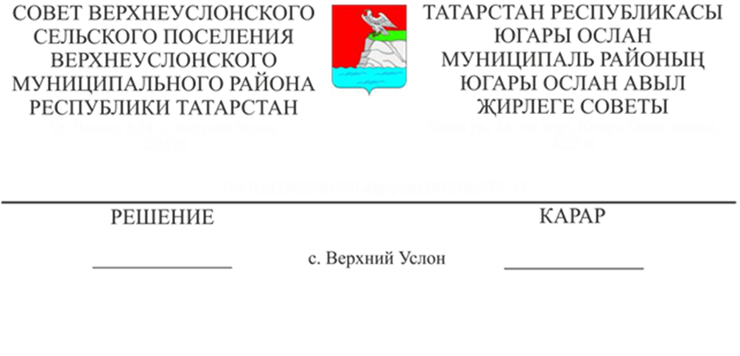
10.09.2018 №44-211
«Югары Ослан авыл җирлеге Советының «Татарстан Республикасы Югары Ослан муниципаль районы Югары Ослан авыл җирлеге территориясендә физик затларның милкенә салым турында»гы 48-254 нче карарына үзгәрешләр кертү турында» Югары Ослан авыл җирлеге Советының 2018 нче елның 18 нче июлендә кабул ителгән карарына үзгәрешләр кертү турында

Россия Федерациясе Салым кодексының 5 статьясына таянып, 2018 елның 1 сентябрендәге 7 номерлы хокукый экспертиза бәяләмәсен карап,

Югары Ослан муниципаль районы
Югары Ослан авыл җирлеге Советы
КАРАР ИТТЕ:

1. «Югары Ослан авыл җирлеге Советының «Татарстан Республикасы Югары Ослан муниципаль районы Югары Ослан авыл җирлеге территориясендә физик затларның милкенә салым турында»гы 48-254 нче карарына үзгәрешләр кертү турында» Югары Ослан авыл җирлеге Советының 2018 нче елның 18 нче июлендә кабул ителгән карарына түбәндәге үзгәрешләрне кертергә:
1.1. Карарның 3 пунктын түбәндәге редакциядә бәян итәргә::
«3. Әлеге карар 2019 елның 1 гыйнварыннан, ләкин ул рәсми басылып чыккан көннән бер айдан да соңга калмыйча үз көченә керә.

Совет рәисе,
Югары Ослан муниципаль районы
Югары Ослан авыл җирлеге башлыгы М.Г.Зиатдинов

